Eindrapport

Inventarisatie Wmebv

Auteur: | Paul van Ladesteijn
Versie: | 1.1 (definitief)
Datum: | 14-okt-2021

Inleiding
Op 1 juli 2022 wordt de Wet Modernisering Elektronische Bestuurlijk Verkeer (Wmebv) naar verwachting ingevoerd . In de position paper ‘Wet modernisering elektronisch bestuurlijk verkeer’ van 6 november 2019’ die de VNG heeft opgesteld en is gedeeld met de vaste Kamercommissie voor BZK, is het volgende vermeld:

“Het doel van deze wet is om de regels over elektronisch bestuurlijk verkeer te moderniseren en burgers en bedrijven het recht te geven om elektronisch zaken te doen met de overheid. Degenen die dat willen moeten voor het digitale kanaal kunnen kiezen in hun contact met de overheid. Om te waarborgen dat iedereen met de overheid kan (blijven) communiceren, is het van belang dat communicatie langs de papieren weg mogelijk blijft.”

Kortom, de Wmebv geeft inwoners het recht om digitaal zaken te doen met de overheid.

Pilot inventarisatie VNG
De inschatting van de VNG is dat de implementatie van de Wmebv een grote impact heeft op gemeenten. Daarom is er een VNG-pilot geweest bij een aantal gemeenten (Groningen, Veldhoven, Barneveld, Krimpen a/d IJssel en Zevenaar) om een inventarisatie te doen en de gevolgen in kaart te brengen. Barneveld heeft hieraan meegedaan. Dit document beschrijft de uitkomsten van de inventarisatie en de globale gevolgen.
De landelijke pilot wordt dit najaar voortgezet met de implementatie van Wmebv. Eventuele benodigde aanpassingen in processen voor Barneveld, worden door het project Kern van de Zaak (KvdZ) opgepakt. Daarbij is de planning van KvdZ leidend. Generieke aanpassen worden in een vervolgproject opgepakt.

Structuur Wmebv
De Wmebv is ‘op te knippen’ in 3 onderdelen:
- Het ontvangen van formele berichten door gemeenten
- Het versturen van formele berichten door gemeenten
- De zorgplicht voor passende ondersteuning

In de onderstaande graphic is met de groene vlakken de eisen van de wet aangegeven.
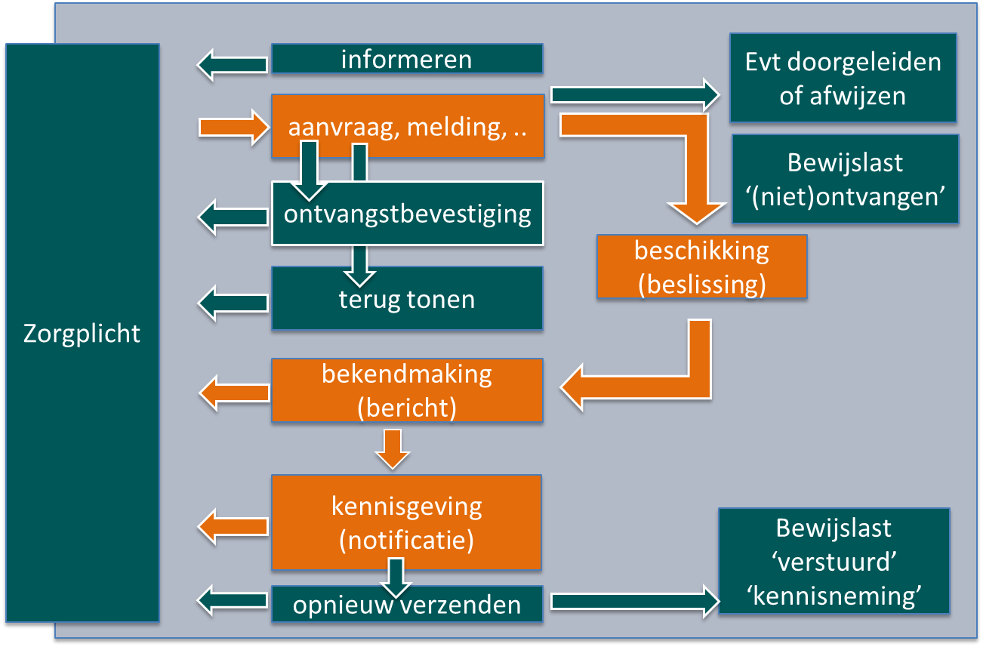

Pilot – opzet Barneveld
Berichtenverkeer gaat altijd over producten. In Barneveld is er per afdeling geïnventariseerd of het berichtenverkeer van producten wel of niet aan de Wmebv voldoen. Er is gebruikt gemaakt van een Excel-formulier dat de gemeente Groningen heeft ontwikkeld.
De producten in het inventarisatieformulier zijn overgenomen uit de Uniforme Producten Namen lijst van de VNG. Deze lijst is geschoond voor producten die voor inwoners bestemd zijn. Ook zijn producten die niet in Barneveld aangeboden worden uit de lijst gehaald (zoals vergunning voor strandhuisjes).
Met dit formulier wordt per product het berichtenverkeer op de aspecten van de Wmbev getoetst. Ook is geïnventariseerd welke applicatie gebruikt wordt, wie de key-user of productspecialist is en wat het betrouwbaarheidsniveau voor eHerkenning is. Deze extra informatie is vooral nuttig voor de implementatie van Kern van de Zaak.
De inventarisatie zelf is uitgevoerd door de i-adviseurs van I&A, waarbij iedere i-adviseur het eigen werkveld geïnventariseerd heeft. Dit gebeurde door interviews met key-users of contactpersonen van de i-adviseur en soms door eigen kennis over het proces.
Het doel van de inventarisatie was om een betrouwbaar en goed globaal beeld te krijgen. Het geeft dus geen volledig beeld. Soms bij gebrek aan capaciteit bij de key-users op de afdelingen. Niet alle informatie was voor de i-adviseurs te achterhalen. En als producten niet digitaal beschikbaar waren, is de verdere toetsing achterwege gelaten.

Officiële berichten
Bij aanvragen maakt de Wmebv onderscheid tussen officiële berichten en niet-officiële berichten. Officiële berichten zijn berichten met een rechtsgevolg. Bijvoorbeeld een aanvraag voor een vergunning voor een dakkapel is een officieel bericht, de aanvraag voor het omwisselen van een kliko niet. In Barneveld maken we dit onderscheid bij de inventarisatie niet:
- In de visie “Blij met Barneveld” en het Dienstverleningsconcept stellen we de klant centraal en willen we een uniforme wijze van dienstverlening.
- Projectmatig was het efficiënter om alle producten te inventariseren in plaats van per product eerst te bepalen of het berichtenverkeer officieel is of niet. Ook omdat het merendeel van alle soorten aanvragen officiële berichten zijn.

Bevindingen

Producten
Inwoners kunnen voor heel veel zaken bij de gemeente terecht en gemeenten hebben dus heel veel producten. Op dit moment zijn dit er 401 producten binnen onze gemeente. Dit aantal kan fluctueren. Er komen producten bij of er verdwijnen weer producten. Bijvoorbeeld het product “Aanvragen TOZO” dat bij het ingaan van de Wmebv op 1 juli 2022 waarschijnlijk niet meer bestaat. Ook is het mogelijk dat tijdens de inventarisatie een product over het hoofd gezien is. Het aantal producten van Barneveld ligt in de lijn van andere gemeenten.

Gemeente Barneveld | 401 producten/berichten
Gemeente Groningen | 432 producten/berichten
Gemeente Zevenaar | 425 producten/berichten

Kanalen
Een deel van de producten is nu al elektronisch aan te vragen door middel van een specifiek webformulier, het algemene webformulier of per e-mail.
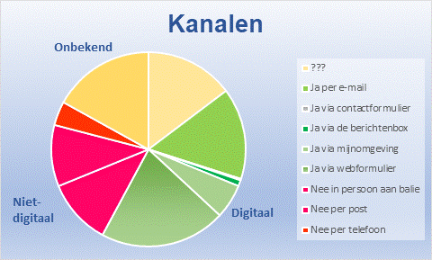

Wmebv per aspect

Thema | Bestaande situatie
Aanwijzen van elektronische weg voor berichten | De gemeente kan per bericht(soort) een voorkeurskanaal aanwijzen. Als er kanaal aangewezen is en er komt een bericht via een ander kanaal binnen dan kan dit simpel terugverwezen worden. Het advies van de VNG is om voor elke berichtsoort een voorkeurskanaal aan te wijzen.  Barneveld voldoet niet  - Er zijn op dit moment nog geen kanalen aangewezen voor het ontvangen van berichten  - Er is geen collegebesluit genomen voor het aanwijzen van de kanalen voor ontvangst van berichten van inwoners.
Geen onnodige belemmeringen voor ontvangst van berichten | Onnodige belemmeringen zijn onder andere:  1. Het vragen naar vreemde bestandsformaten  2. Te hoog betrouwbaarheidsniveau  3. Te veel eisen met betrekking tot de elektronische handtekening  4. Niet noodzakelijke informatie verplicht uitvragen  Barneveld voldoet  - Voor de berichten die via een webformulier ingediend kunnen worden zijn er geen onnodige belemmeringen geconstateerd.
Ontvangst bevestigen aan afzender | Als een inwoner een bericht stuurt, moet de ontvangst bevestigd worden.  Barneveld voldoet gedeeltelijk  - Voor de webformulieren (specifieke en algemene) krijgt de inwoner een automatische ontvangstbevestiging.  - Bij e-mail gebeurt dit naar schatting in de helft van de berichtsoorten wel.
Beschikbaar stellen gegevens ingevuld in webformulier (‘Terug tonen’) | Een inwoner die een aanvraag doet met een webformulier, moet de gelegenheid hebben om deze ingevulde aanvraag op te slaan.  Barneveld voldoet deels  - Na het indienen van een webformulier is deze nog 15 minuten beschikbaar om het voor eigen gebruik op te slaan. Voor de wet is dit voldoende.
Afwijzing mededelen of eventueel doorgeleiden | Als een bericht bij een ander kanaal dan het voorkeurskanaal binnenkomt, kan het gemeente het afwijzen OF doorgeleiden indien dit technisch mogelijk is. De behandeltermijn van een bericht gaat in bij binnenkomst van het bericht.  Barneveld voldoet niet (aanname)  - Bij gemeente Barneveld is het op het op dit moment onbekend wat er gebeurd.  - Wij moeten een keuze maken of we doorgeleiden of afwijzen. Met een zaaksysteem en met webformulieren/PIP als voorkeurskanalen als randvoorwaarde, is het proces van doorgeleiden goed in te richten.  - Verwijzen naar een ander kanaal, kan alleen als de gemeente voorkeurskanalen heeft aangewezen door middel van een collegebesluit.
Bewijzen | De gemeente moet daadwerkelijk bewijs over een bericht opleveren als een aanvrager/indiener hierom vraagt. Bijvoorbeeld:  - tijdstip van verzending of ontvangst  - de verzending met de samenhangende ontvangstbevestiging of notificatie  - de tijdstippen waarop een geadresseerde heeft ingelogd  - ontvangen meldingen van berichten die niet konden worden bezorgd  Barneveld voldoet (nog) niet  - Informatie over de verwerking van een aanvraag wordt bij uitstek vastgelegd in een zaaksysteem. Bij de implementatie van het zaaksysteem moet dit worden ingericht.
Verlengde indieningstermijn bij storing | Als er een storing is in de ICT van de gemeente, mag de indieningtermijn van een bericht verlengd worden.  Barneveld voldoet volledig  - Wmebv biedt de mogelijk tot verlenging. Het is geen verplichting. Het advies is om hier geen proces voor in te richten, maar per situatie hier ad hoc naar te kijken.  - Het komt zelden voor en als het voor komt heeft het veelal geen consequentie omdat het bericht vaak al eerder is ingediend.

Uit de inventarisatie blijkt dat Barneveld nog niet “Wmebv-ready” is. Voor 14% van alle producten wel, voor de overige 86% nog niet.

E-mail
Op dit moment wordt er veel gebruik gemaakt van e-mails als kanaal voor berichtenverkeer: 35% van de producten die digitaal aangevraagd kunnen worden, gaan per e-mail.
.
Het gebruik van e-mail heeft twee nadelen:
- In de huidige situatie is het niet mogelijk om het proces goed te besturen en voldoen we daardoor niet aan de eis van bewijslast. Als we met de implementatie van het zaaksysteem straks elke e-mail gaan registeren kan er wel procesbewaking plaatsvinden en ook aan de bewijslasteis worden voldaan.
E-mail kan nog altijd de start zijn van contact van inwoner binnen omnichannel aanpak, maar moet direct in het zaaksysteem landen voor de verplichte wettelijke borging. Communicatie van de gemeente naar de inwoners kan via de PIP of traditionele post verlopen, zoals aangegeven door de inwoner. Signalering (notificatie) van berichtgeving via e-mail kan wel; de echte inhoud van de correspondentie staat dan in een veilig online portaal. Veel organisaties doen dit al op deze manier, zoals huisartspraktijken, ziekenhuizen, tandartspraktijken, de Rijksoverheid, bol.com etc. Inwoners zijn hiermee al bekend.

- E-mail heeft beveiligingsrisico’s. Het is relatief eenvoudig te hacken en de inhoud kan dan door onbevoegden gebruikt worden. Zolang de inhoud geen persoonlijke informatie bevat is dit geen probleem, maar aanvragen die per e-mail gedaan worden bevatten vrijwel altijd persoonlijke informatie. Er zijn methoden om e-mail beveiligd te versturen. Gemeente Groningen maakt bijvoorbeeld gebruik van Zivver. Als het voor de gemeente Barneveld van belang is om gebruik te blijven maken van e-mail als kanaal, zou I&A hierover nader advies over moeten geven.

Het alternatief om geen gebruik meer te maken van e-mail als kanaal voor berichtenverkeer is om alle aanvragen via een specifiek of een algemeen webformulier te laten lopen. Berichten via het algemene webformulier (contactformulier) komen bij het KCC binnen. Het KCC registreert dit straks in het zaaksysteem en zet de aanvraag door naar de juiste vakafdeling. Dit betekent wel dat het takenpakket van het KCC verzwaard wordt.

Sociaal Domein
Een deel van het berichtenverkeer voor het Sociaal Domein gaat via de website van berekenuwrecht.nl van het Nibud. Hier wordt berekend welke regelingen van toepassing zijn. Vervolgens wordt dit per e-mail naar de gemeente verstuurd. Deze e-mail bevat vertrouwelijke gegevens. Onbekend is of dit beveiligd verstuurd wordt en hoe daarna het proces verloopt.
Een ander deel van de aanvragen wordt in Barneveld behandeld door middel van “het gesprek”. De inwoner maakt een belafspraak, vervolgens is er een intake met een gespreksvoerder. Dit lijkt niet in overeenstemming met de Wmebv. Ten tijde van de inventarisatie was er onvoldoende capaciteit om deze twee punten verder uit te zoeken.

Versturen van berichten

Thema | Bestaande situatie pilotgemeenten
Verzending door een bestuursorgaan | Gemeenten mogen berichten elektronisch verzenden, maar dat is geen verplichting.  Barneveld voldoet volledig  - Berichten worden via de papieren weg verstuurd.  - In de toekomst wordt het mogelijk om berichten elektronisch te versturen door het klaar te zetten op de Persoonlijke Internet Pagina.
Notificeren, inclusief afzender, aard van het bericht, reactietermijn | Als een bericht elektronisch verstuurd wordt, moet de ontvanger binnen 48 genotificeerd worden, dat er een bericht klaar staat.  Barneveld voldoet deels  - Barneveld maakt op dit moment gebruik van de MijnOverheid berichtenbox. Indien er een bericht verstuurd wordt, ontvangt de ontvangen een notificatie. Dit gebeurt echter voor een beperkt aantal producten.  - Notificatie kan ook per e-mail gebeuren, aangezien de mededeling dat er een bericht klaar staat, op zich geen persoonlijke informatie bevat.
Eventueel opnieuw verzenden | Als een bericht niet aankomt, moet de gemeente dit bericht eerst nogmaals aanbieden en vervolgens op een andere manier aanbieden.  Barneveld voldoet niet  - Er is geen proces voor ingericht.  - Het kan zijn dat medewerkers hier wel op reageren, door bijvoorbeeld alsnog een brief te sturen als het bericht ‘bounced’. Dit gebeurt echter niet structureel.
Bewijzen | De gemeente moet daadwerkelijk bewijs over een bericht opleveren als een aanvrager/indiener hierom vraagt. Bijvoorbeeld:  - tijdstip van verzending of ontvangst  - de verzending met de samenhangende ontvangstbevestiging of notificatie  - de tijdstippen waarop een geadresseerde heeft ingelogd  - ontvangen meldingen van berichten die niet konden worden bezorgd  Barneveld voldoet deels  - Barneveld gebruikt de MijnOverheid berichtenbox voor een aantal producten.  - De Mijnoverheid Berichtenbox voldoet om bewijzen te leveren. Voor deze berichtenbox geldt dat de minimaal te verzamelen gegevens worden bewaard voor de bewijslast.  - De gegevens zijn via Logius aan te leveren aan de medewerkers en inwonders. Hiervoor zijn nog geen vastomlijnde processen opgesteld en ingericht.  - Met een Persoonlijke Internet Pagina in combinatie met het zaaksysteem voldoen we straks ook.

Zorgplicht
Onderdeel van de Wmebv is een zorgplicht. Deze zorgplicht is bedoeld voor inwoners die digitaal niet mee kunnen komen of niet de middelen hebben om digitaal met de gemeente zaken te doen. Voor deze inwoners is de gemeente verplicht om ondersteuning te geven in hun contact met de gemeente. De gemeente moet hier zelf invulling aan geven. De VNG adviseert om deze invulling vast te leggen een beleidsdocument of communicatieplan.
Neem de zorgplicht daarom expliciet op in de herijking van het Dienstverleningsconcept het komende jaar. En koppel dit aan de doelen en inspanningen die de gemeente Barneveld op dit terrein doet. De gemeente Barneveld doet op dit punt al heel veel. Vanuit het Sociaal Domein worden al veel voorzieningen in onze gemeente gefaciliteerd voor deze groepen (zoals Taalhuis, trainingen digitale vaardigheden etc).

Ketenpartners
Gemeente Barneveld is als bestuursorgaan verantwoordelijk dat haar eigen berichtenverkeer voldoet aan de Wmebv. Een aantal producten wordt niet door de gemeente uitgevoerd maar door derden.

ODDV
De Omgevingsdienst De Vallei (OddV) voert voor een aantal gemeenten, waaronder Barneveld, vergunning, toezicht en handhaving taken uit. Er zijn 44 producten die door de OddV worden afgehandeld en ook deze producten moeten voldoen aan de Wmebv. Het OddV is geen bestuursorgaan maar gemandateerd door de deelnemende bestuursorganen, die hier dus een gezamenlijke verantwoordelijk in hebben. Uit praktisch oogpunt zijn deze producten vooralsnog buiten beschouwing gelaten en kan de implementatie van de Wmebv het beste door de OddV zelf opgepakt worden.

Externe partners
Verder zijn er nog een aantal andere externe partners die de afhandeling van een aantal producten verzorgen, zoals:
Organisatie | Voorbeeld product | Wmebv verantwoordelijkheid
Politie | wapenvergunning | Geen bestuursorgaan, hoeft niet te voldoen aan Wmebv
Brandweer | brandveilig gebruik gebouwen vergunning of melding | Gemeenschappelijke regeling, Arnhem trekker
Welzijn Barneveld | mantelzorgcompliment | Geen bestuursorgaan, hoeft niet te voldoen aan Wmebv
Waterschap | bedrijfsafvalwaterlozingontheffing | Bestuursorgaan, zelf verantwoordelijk
Provincie Gelderland | rijden in natuurgebied ontheffing | Bestuursorgaan, zelf verantwoordelijk
In totaal betreft dit 12 producten

Conclusie
De Wmebv geeft inwoners het recht om digitaal zaken te doen met de overheid. Voor gemeenten heeft deze wet grote impact. In Barneveld hebben we op dit moment 401 producten waarover berichtenverkeer plaatsvindt. Een groot deel van dit berichtenverkeer is nog niet digitaal. Het deel dat wel digitaal verloopt voldoet nog niet aan de Wmebv. Grootste knelpunt is de bewijslast. Met de implementatie van het zaaksysteem wordt dit opgelost. Inkomende berichten worden dan geregistreerd in het zaaksysteem, bewaking van het proces vindt daar plaats en er is logging van handelingen die bij de afhandeling plaatsvinden.
Het versturen van berichten voldoet aan de wet, zolang we dit per briefpost versturen. Met een PIP kunnen we straks ook elektronisch berichten gaan versturen.
In de huidige situatie wordt veel gebruik gemaakt van communicatie per e-mail. Het e-mail kanaal heeft zijn beperkingen. Hierin moeten we keuzes maken.
Voor inwoners die niet digitaal-vaardig zijn of een gebrek aan ICT-middelen hebben, heeft de gemeente een zorgplicht.

Aanbevelingen
- Onderken de noodzaak en het belang van een collegebesluit t.a.v. aanwijzen voorkeurskanalen. Het is niet wenselijk om dit per apart product te doen. Dit past ook niet bij de omnichannel dienstverlening die we nastreven. Wijs daarom voorkeurskanalen aan die voor alle (401) producten gelden. Dit punt wordt meegenomen in het geplande productownersoverleg binnen Kern van de Zaak. KvdZ zal een collegevoorstel hiervoor opstellen.
Werk de zorgplicht uit door dit op te nemen in de herziening van het Dienstverleningsconcept. Leg hier de verbinding met de inspanningen die het Sociaal Domein al verricht.
- Laat het verbeteren van processen om te voldoen aan de Wmebv onder Kern van de Zaak vallen en laat de productowners dit meenemen in de backlog. De scrumteam kunnen dit dan volgens de cluster-planning oppakken.
- Vraag I&A en de CISO om advies te geven over het gebruik van e-mail voor berichtenverkeer (aanvragen, verzoeken, meldingen enz.). Blijven we e-mail voor berichtenverkeer gebruiken voor berichten van inwoners naar de gemeente? Of beperken we dit tot contactformulieren op de website? Communiceren we terug via de Persoonlijke Internet Pagina (PIP) en briefpost en sturen we notificaties per e-mail? Of gaan we daarnaast gebruik maken van een beveiligde e-mailomgeving?
- Als we e-mail als berichtenkanaal gaan uitfaseren, verhoog dan de capaciteit van het KCC navenant. Neem dit mee in de toekomstvisie KCC, zodat het KCC voorbereid kan zijn op uitbreiding/nieuwe taken.
- Vraag de ODDV, vanuit de opdrachtgeverrol van Barneveld, hoe zij invulling gaan geven aan de Wmebv.
- Richt geen proces in om de indieningstermijn van een bericht te verlengen in geval van storing. Bekijk en behandel dit ad hoc als dit een keer voorkomt. Wel is extra aandacht nodig voor het proces Bezwaar & Beroep, omdat daar indieningstermijnen zwaar wegen. Die behandelaars moeten weten of kunnen verifiëren dat er een storing is geweest t.b.v. de behandeling van de zaak.
- Besteed extra aandacht aan de processen bij het Sociaal Domein. Breng deze processen in kaart, vooral de aanvragen die via berekenuwrecht.nl en via de methodiek van “het gesprek”. Toets deze processen aan de Wmebv en pas ze eventueel aan. Pak dit op tijdens implementatie van KvdZ door een scrum-team of pak dit op als apart project.

Onder inwoners verstaan we inwoners, ondernemers, bedrijven, organisaties en stake-holders.

